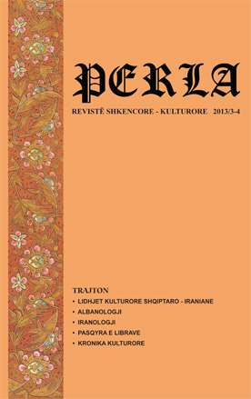
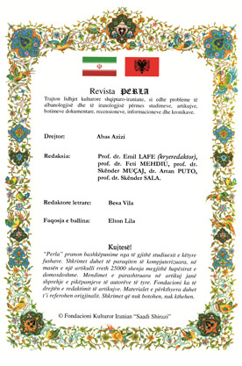

‍PERLA “مرواريد”
فصلنامه علمي – فرهنگي، سال هجدهم

شماره سوم الی چهارم سال ۲۰۱۳ميلادي – شماره مسلسل ۶۶

انتشار آخرین شماره سال ۲۰۱۳ فصلنامه علمي فرهنگي پرلا
آخرین شماره سوم الی چهارم سال ۲۰۱۳ فصلنامه علمي و فرهنگي "پرلا" از منشورات نمايندگي فرهنگي ايران در آلباني که با عنوان بنياد فرهنگي سعدي شيرازي در اين کشور فعاليت مي نمايد، در ۱۶۸ صفحه منتشر شد. صاحب امتياز اين فصلنامه بنياد فرهنگي سعدي شيرازي و مدير مسئول آن عباس عزیزی و سردبير آن"پروفسور دكتر امیل لافه" مي باشند. فصلنامه "پرلا" يک فصلنامه علمي، فرهنگي و تحقيقاتي در زمينه ايرانشناسي، آلباني شناسي و روابط فرهنگي دو کشور به زبان آلبانيايي است.

نماینده فرهنگی ج.ا.ایران در آلبانی
عباس عزیزی

